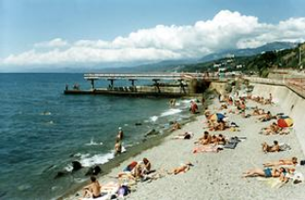
ПРАВИЛА БЕЗОПАСНОГО ПОВЕДЕНИЯ НА ВОДЕ

- Нельзя школьникам купаться в одиночку.
- Нельзя купаться в темное время суток.
- Нельзя нырять с высоты более 1 м в незнакомых местах.
- Запрещено в шутку звать на помощь, находясь в воде или на плавсредстве.
- При выходе на любом плав средстве все находящиеся на нем люди должны быть одеты в спасательные жилеты (спасательные пояса).
- Нельзя меняться местами на плавсредстве.
- Опасно класть на борт или свешивать за борт руки и ноги, если это не необходимо для управления плавсредством;
- Недопустимо пользование лодочных моторов школьникам до 16 лет и школьникам без сопровождения взрослых.
- Правила пользования плавсредствами могут нарушаться при спасении утопающих или терпящих бедствие, если это невозможно сделать иным способом.

